Sơ đồ lớp :

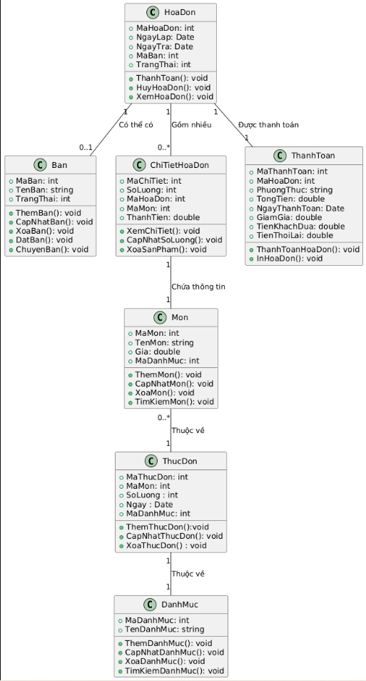

**Viết phần phân tích**

|  |  |  |
| --- | --- | --- |
|  | **Định nghĩa** | Khách hàng sẽ được chọn bàn tùy thích theo danh sách bàn có sẵn. Thông tin chi tiết về bàn sẽ được thể hiện qua các thuộc tính và phương thức của Bàn |
| **Thuộc tính** | * **MaBan**: mã bàn * **TenBan** : tên bàn * **TrangThai**: trạng thái |
| **Phương thức** | * **ThemBan()** : thêm bàn vào cơ sở dữ liệu * **CapNhatBan():** sửa lại các thông tin về bàn * **XoaBan():** xóa bàn khỏi cơ sở dữ liệu * **DatBan():** Chức năng đặt bàn lưu lại trong cơ sở dữ liệu * **ChuyenBan() :** chức năng chuyển bàn theo mong muốn của khách hàng, sau đó lưu lại thông tin vào cơ sở dữ liệu |

|  |  |  |
| --- | --- | --- |
|  | **Định nghĩa** | Có quan hệ kiểu hợp thành(composition) với lớp Chi tiết hóa đơn, việc tách thành lớp Hóa đơn phục vụ cho việc quản lý và tìm kiếm dễ hơn |
| **Thuộc tính** | * **MaHoaDon** : mã hóa đơn * **NgayLap** : ngày tạo hóa đơn * **NgayTra**: ngày hóa đơn được thanh toán * **MaBan** : mã bàn * **TrangThai** : trạng thái hóa đơn đã được thanh toán hay chưa |
| **Phương thức** | * **ThanhToan()** : tính toán tổng tiền cho hóa đơn * **HuyHoaDon()** : hủy hóa đơn nếu khách hàng không thanh toán * **XemHoaDon()** : Hiển thị thông tin chi tiết hóa đơn |

|  |  |  |
| --- | --- | --- |
|  | **Định nghĩa** | Lưu trữ thông tin chi tiết về các món ăn mà khách hàng đã gọi trong một hóa đơn. |
| **Thuộc tính** | * **MaChiTiet**: mã chi tiết hóa đơn * **SoLuong** : số lượng sản phẩm * **MaHoaDon** : mã hóa đơn * **MaThucDon** : mã thực đơn * **ThanhTien** : thành tiền của sản phẩm |
| **Phương thức** | * **XemChiTiet()** : Xem chi tiết hóa đơn * **CapNhatSoLuong()** : Cập nhật số lượng món ăn trong hóa đơn * **XoaSanPham():** Xóa một món ăn khỏi hóa đơn |

|  |  |  |
| --- | --- | --- |
|  | **Định nghĩa** | Danh sách món ăn sẽ được hiển thị trong menu của quán café. Chủ quán/quản lý có thể quản lý được các món có trong thực đơn. Khách hàng đến quán sẽ được xem menu để chọn món đặt hàng. |
| **Thuộc tính** | * **MaMon** : mã món ăn * **TenMon** : tên món ăn * **Gia** : giá món ăn * **MaDanhMuc** : mã danh mục |
| **Phương thức** | * **ThemMon():** thêm món ăn vào cơ sở dữ liệu * **CapNhatMon():** cập nhật thông tin món ăn vào cơ sở dữ liệu * **XoaMon():** xóa món ăn khỏi cơ sở dữ liệu * **TimKiemMon()** : tìm kiếm thông tin món ăn |

|  |  |  |
| --- | --- | --- |
|  | **Định nghĩa** | Nhóm các món ăn theo danh mục để dễ tìm kiếm, quản lý. |
| **Thuộc tính** | * **MaDanhMuc**: mã danh mục * **TenDanhMuc** : tên danh mục |
| **Phương thức** | * **ThemDanhMuc()** : thêm danh mục vào trong cơ sở dữ liệu * **CapNhatDanhMuc():** cập nhật thông tin danh mục vào cơ sở dữ liệu * **XoaDanhMuc():** xóa danh mục khỏi cơ sở dữ liệu * **TimKiemDanhMuc():** tìm kiếm thông tin danh mục |